Workflow en Biologie - Biométrie humaine

Deschuyteneer Audry

…

knitr::opts_chunk$set(echo = TRUE)  
SciViews::R

## ── Attaching packages ───────────────────────────────────────────────────────────────────────────────────────────────── SciViews::R 1.1.1 ──

## ✓ SciViews 1.1.1 ✓ purrr 0.3.4   
## ✓ chart 1.3.0 ✓ readr 1.3.1   
## ✓ flow 1.0.0 ✓ tidyr 1.0.2   
## ✓ data.io 1.2.2 ✓ tibble 3.0.1   
## ✓ svMisc 1.1.0 ✓ ggplot2 3.3.0   
## ✓ forcats 0.5.0 ✓ tidyverse 1.3.0   
## ✓ stringr 1.4.0 ✓ lattice 0.20.41   
## ✓ dplyr 0.8.5 ✓ MASS 7.3.51.5

## ── Conflicts ────────────────────────────────────────────────────────────────────────────────────────────────────── tidyverse_conflicts() ──  
## x dplyr::filter() masks stats::filter()  
## x dplyr::lag() masks stats::lag()  
## x dplyr::select() masks MASS::select()

# Importation des données  
biometry <- read("../data/biometry_2014.xlsx")

## New names:  
## * `` -> ...1

# Ajout des labels pour une variable 2 niveaux  
biometry %>.%  
 mutate(., gender = factor(gender, levels = c("H", "F"),  
 labels = c("Homme", "Femme"))  
 ) -> biometry  
# Ajout des labels et unités  
biometry <- labelise(biometry, self = FALSE,  
 label = list(  
 gender = "Genre",  
 db = "Date de naissance",  
 yb = "Année de naissance",  
 weight = "Masse",  
 height = "Taille",  
 wrist = "Circomférence du poignet",  
 measurement_date = "Année de la mesure"),  
 units = list(  
 gender = NA,  
 db = NA,  
 yb = NA,  
 weight = "kg",  
 height = "cm",  
 wrist = "mm",  
 measurement_date = "année")  
)

Introduction : L’expérience menée a pour but de comparer la masse des hommes et des femmes et de déterminer quel groupe à la masse la plus grande. But : Le but va donc être de trouver un lien entre sex et masse. Matériel et méthodes : Pour l’analyse je vais utiliser le programme R dans lequel j’ai trouvé les données et mis en graphique le genre et la masse.

SciViews::R  
chart(biometry, gender ~ weight %col=% gender) +  
 geom_point(na.rm = TRUE)

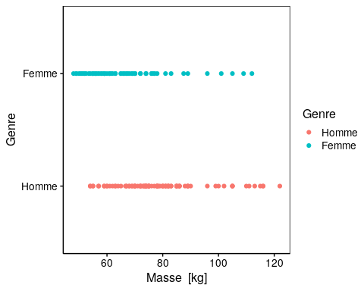 Discussion : On peut observer que la plupart des femmes ont un poids plus petit (entre 50 et 65kg) que la majorité des hommes (entre 70 et 85 kg) Conclusions : La masse des femmes est plus petite dans la majorité des cas que les hommes.